Test Case # | 3
Приоритет теста | Высокий
Наименование варианта тестирования | Ввод больших чисел в поле
Резюме испытания | Ввод большого числа в поле с минутами
Шаги тестирования | 1. Ввести данные  2. Нажать на «Рассчитать»
Тестовые данные | Минуты: 22222222222222222222222  Тариф: Первый
Ожидаемый результат | Сообщение о неправильном заполнении. Расчет не производится
Фактический результат | 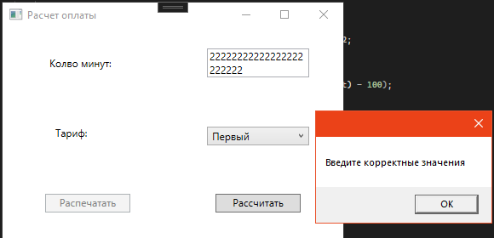
Предусловия | Приложение запущено
Постусловия | Пользователь может использовать приложение дальше
Статус  (Pass/Fail) | pass

Test Case # | 3
Приоритет теста | Высокий
Наименование варианта тестирования | Ввод отрицательных чисел в поле
Резюме испытания | Ввод отрицательного числа в поле с минутами
Шаги тестирования | 1. Ввести данные  2. Нажать на «Рассчитать»
Тестовые данные | Минуты: -32  Тариф: Первый
Ожидаемый результат | Не вводится знак минуса
Фактический результат | 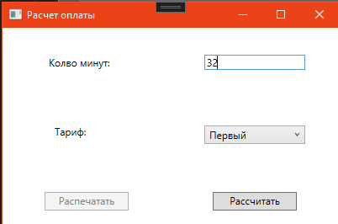  В поле вводится только число
Предусловия | Приложение запущено
Постусловия | Пользователь может использовать приложение дальше
Статус  (Pass/Fail) | pass

Test Case # | 3
Приоритет теста | Высокий
Наименование варианта тестирования | Пустые поля ввода
Резюме испытания | Попытка произвести расчет с пустыми полями
Шаги тестирования | 1. Не вводить данные  2. Нажать на «Рассчитать»
Тестовые данные | Минуты:  Тариф:
Ожидаемый результат | Сообщение о некорректно заполненных данных
Фактический результат | 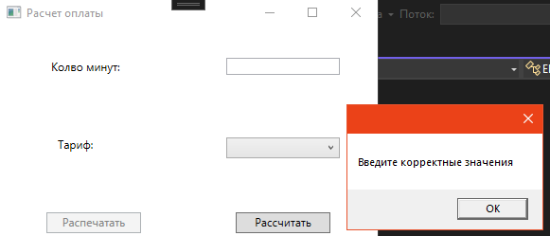
Предусловия | Приложение запущено
Постусловия | Пользователь может использовать приложение дальше
Статус  (Pass/Fail) | pass

